BAB V
HASIL PENELITIAN DAN PEMBAHASAN

- Gambaran Umum Lokasi Penelitian
- Gambaran Umum Klinik
Care Dental Group atau klinik gigi dr.Robert Dharma adalah klinik gigi yang beralamatkan di Jl.Jambu No.54,Menteng Jakarta Pusat klinik Care Dental Group melayani kesahatan gigi dan mulut untuk semua kalangan. Dibawah pimpinan lansung oleh dr.Robert H. Dharma selaku pemilik klinik tersebut yang diatur oleh kepala klinik yaitu drg.Kania Karlinda.
- Visi,Misi dan Tujuan
  - Visi
Memberikan Pelayanan Cepat,Nyaman,Tepat
  - Misi
    - Menciptakan Suasana kerja yang profesional namun tetap dilandasi asas kekeluargaan antara dokter,perawat dan pasien.
    - Memberikan pelayanan yang cepat untuk pasien emergency,menyediakan alat-alat kesehatan gigi yang memadai dan sesuai dengan standar serta memberikan prasarana yang dapat menciptakan kenyamanan dan kepuasan pasien.

  - Tujuan
Terpenuhinya kepuasan pasien dalam menerima pelayanan kesehatan gigi dan mulut diCare Dental Group.
- Sarana dan Prasarana
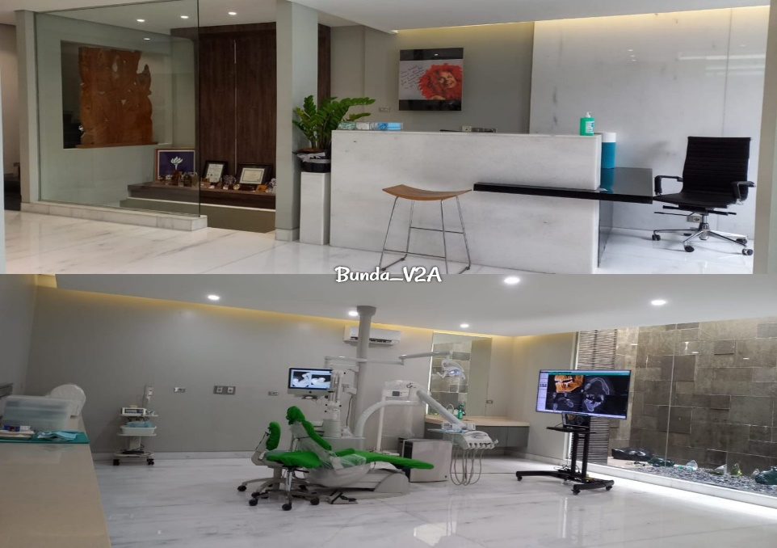

Gambar 5.1 Sarana Prasarana Care Dental Group
- Ruang Receptinonist
- Ruang Tunggu Pasien
- Ruang Konsultasi Dokter
- Ruang Pemeriksaan
- Toilet

- Letak Wilayah
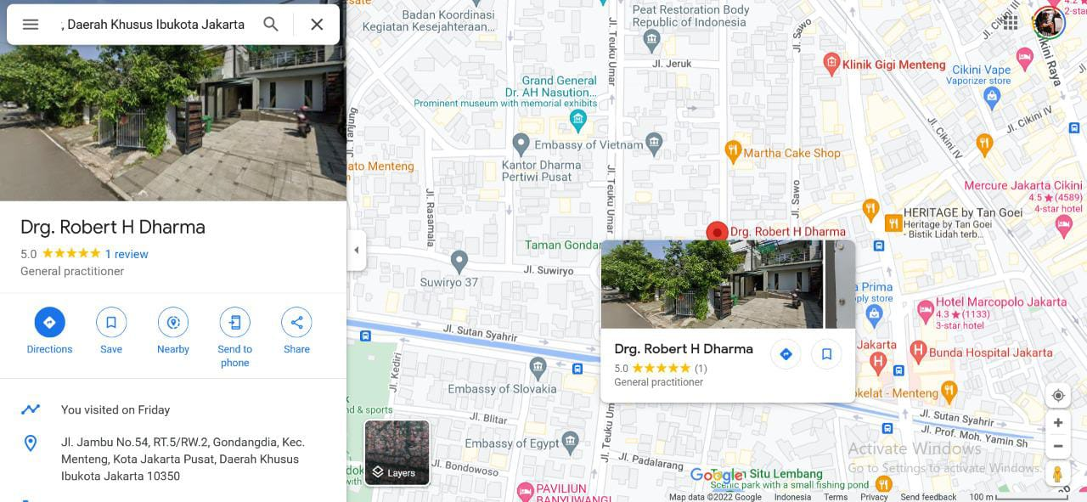
Gambar 5.2 Letak Wilayah Geografis Care Dental Group
Sumber : Google Maps diakses pada 21/12/2022

- Pengambilan Data Penelitian
Penelitian ini dilakukan pada bulan oktober – desember 2022 di Care Dental Group Menteng Jakarta Pusat. Pengambilan data dilakukan dengan cara pengisian kuesioner oleh responden.
Data yang dikumpulkan pada penelitian ini adalah data mengenai tingkat pengetahuan tentang karang gigi pada pasien Care Dental Group berdasarkan usia,jenis kelamin dan tingkat pendidikan responden. Data mengenai tingkat pengetahuan karang gigi tersebut diperoleh secara langsung dari responden yang berkenan mengisi kuesioner yang kami kirimkan melalui googleform, kuesioner tersebut berisikan daftar pertanyaan yang telah diberikan kepada responden yang sebelumnya telah dijelaskan cara pegisian dan maksud dari tujuan pengisian kuesioner tersebut.

- Hasil Penelitian
Hasil penelitian adalah pengkajian ulang terhadap validitas hasil penelitian. Pembahasan hasil dapat dijelaskan sebagai pemikiran asli peneliti untuk memberikan penjelasan dan interprestasi atas hasil penelitian yang telah dianalisis guna menjawab pertanyaan pada penelitiannya (Ahmad Andi,2020). Berdasarkan pengumpulan data kuesioner tentang Gambaran Tingkat Pengetahuan Tentang Karang Gigi Pada Pasien Care Dental Group Menteng Jakarta Pusat dengan cara ukur wawancara maka didapatkan hasil kuesioner dapat dilihat pada tabel berikut :
Tabel 5.1 Distribusi Frekuensi Tingkat Pengetahuan Tentang Karang Gigi Pada Pasien Care Dental Group Berdasarkan Usia

Usia | Tingkat Pengetahuan Karang Gigi  Pasien Care Dental Group |  |  |  |  |  |  | Jumlah
Usia | Baik |  |  | Sedang |  | Buruk
 |  |  |  |  |  |  |  | n | %
Usia | n | % |  | n | % | n | % | n | %
18-35 | 14 |  | 39% | 2 | 5,5% | 0 | 0% | 16 | 44,5%
36-45 | 11 |  | 30.6% | 3 | 8,3% | 1 | 2,8% | 15 | 41,7%
46-65 | 3 |  | 8,3% | 2 | 5,5% | 0 | 0% | 5 | 13,8%
Jumlah | 28 |  | 77,9% | 7 | 19,3% | 1 | 2,8% | 36 | 100%
Berdasarkan tabel 5.1 dari hasil wawancara responden tentang Gambaran Tingkat Pengetahuan Tentang Karang Gigi Pada Pasien Care Dental Group Menteng Jakarta Pusat berdasarkan usia dengan jumlah responden 36 orang (100%). Pada kriteria usia 18-35 dengan jumlah responden 16 orang (44,5%)
dengan kategori pengetahuan baik sebanyak 14 orang (39%) pengetahuan sedang 2 orang (5,5%) pengetahuan buruk sebanyak 0 orang (0%). Kriteria usia 36-45 dengan jumlah responden 15 orang (41,7%) didapatkan kategori pengetahuan baik 11 orang (30,6%) pengetahuan sedang sebanyak 3 orang (8,3%) pengetahuan buruk sebanyak 1 orang (2,8%). Pada kriteria usia 46-65 dengan jumlah responden 5 orang (13,8%) dengan jumlah pengetahuan baik sebanyak 3 orang (8,3%) pengetahuan sedang sebanyak 2 orang (5,5%) pengetahuan buruk sebanyak 0 orang (0%).
Diagram 5.1 Distribusi Frekuensi Tingkat Pengetahuan Tentang Karang Gigi Pada Pasien Care Dental Group Berdasarkan Usia

Berdasarkan diagram 5.1 disimpulkan Pengetahuan Tentang Karang gigi pada pasien Care Dental Group berdasarkan usia terbanyak adalah pada kriteria usia 18-35 sebanyak 16 orang (44,5%).

Tabel 5.2 Distribusi Frekuensi Tingkat Pengetahuan Tentang Karang Gigi Pada Pasien Care Dental Group berdasarkan Jenis Kelamin

Jenis Kelamin | Tingkat Pengetahuan Karang Gigi  Pasien Care Dental Group |  |  |  |  |  | Jumlah
Jenis Kelamin | Baik |  | Sedang |  | Buruk
 |  |  |  |  |  |  | n | %
Jenis Kelamin | n | % | n | % | n | % | n | %
Laki-Laki | 4 | 11,1% | 4 | 11,1% | 0 | 0% | 8 | 22,2%
Perempuan | 24 | 66,7% | 3 | 8,3% | 1 | 2,8% | 28 | 77,8%
Jumlah | 28 | 77,8% | 7 | 19,4% | 1 | 2,8% | 36 | 100%
Berdasarkan tabel 5.2 Dari hasil wawancara responden tentang Gambaran Tingkat Pengetahuan Tentang Karang Gigi Pada Pasien Care Dental Group Menteng Jakarta Pusat berdasarkan jenis kelamin dengan jumlah responden 36 orang (100%) dengan kriteria laki-laki dengan jumlah responden 8 orang (22,2%) dengan pengetahuan baik sebanyak 4 orang (11,1%) pengetahuan sedang 4 orang (11,1%) pengetahuan buruk 0 orang (0%). Kriteria jenis kelamin perempuan dengan jumlah responden 28 orang (77,8%) dengan kategori pengetahuan baik sebanyak 24 orang (66,7%) dengan kategori pengetahuan sedang sebanyak 3 orang (8,3%) pengetahuan buruk sebanyak 1 orang (2,8%).
Diagram 5.2 Distribusi Frekuensi Tingkat Pengetahuan Tentang Karang Gigi Pada Pasien Care Dental Group Berdasarkan Jenis Kelamin

Berdasarkan diagram 5.2 disimpulkan Pengetahuan Tentang Karang gigi pada pasien Care Dental Group berdasarkan jenis kelamin terbanyak adalah pada kriteria jenis kelamin perempuan yaitu sebanyak 24 orang (77,8%).
Tabel 5.3 Distribusi Gambaran Tingkat Pengetahuan Tentang Karang
Gigi Pada Pasien Care Dental Group Berdasarkan Pendidikan

Pendidikan | Tingkat Pengetahuan Karang Gigi  Pasien Care Dental Group |  |  |  |  |  |  |  |  | Jumlah
Pendidikan | Baik |  |  | Sedang |  |  | Buruk
 |  |  |  |  |  |  |  |  |  | n | %
Pendidikan | n | % |  | n | % |  | n | % |  | n | %
Diploma | 8 |  | 22,3% | 3 |  | 8,3% | 0 |  | 0% | 11 | 30,6%
Sarjana | 16 |  | 44,5% | 2 |  | 5,5% | 0 |  | 0% | 18 | 50%
Magister | 4 |  | 11,1% | 2 |  | 5,5% | 1 |  | 2,8% | 7 | 19,4%
Jumlah | 28 |  | 77,9% | 7 |  | 19,3% | 1 |  | 2,8% | 36 | 100%
Berdasarkan tabel 5.3 Dari hasil wawancara responden tentang Gambaran Pengetahuan Tentang Karang Gigi Pada Pasien Care Dental Group Menteng Jakarta Pusat berdasarkan pendidikan dengan jumlah responden 36 orang (100%) dengan kriteria pendidikan diploma dengan jumlah responden 11 orang (30,6%) didapatkan kategori pengetahuan baik sebanyak 8 orang (22,3%) pengetahuan sedang 3 orang (8,3%) pengetahuan buruk sebanyak 0 orang (0%). Pada kriteria pendidikan sarjana dengan jumlah responden 18 orang (50%) dengan kategori pegetahuan baik sebanyak 16 orang (44,5%) pengetahuan sedang 2 orang (5,5%) pengetahuan buruk sebanyak 0 orang (0%). Kriteria pendidikan magister dengan jumlah responden 7 orang (19,4%) dengan kategori pengetahuan baik sebanyak 4 orang (11,1%) pengetahuan sedang 2 orang (5,5%) pengetahuan buruk sebanyak 1 orang (2,8%).
Diagram 5.3 Distribusi Frekuensi Tingkat Pengetahuan Tentang Karang
Gigi Pada Pasien Care Dental Group Berdasarkan Pendidikan

Berdasarkan diagram 5.3 disimpulkan Pengetahuan Tentang Karang gigi pada pasien Care Dental Group berdasarkan tingkat pendidikan terbanyak adalah pada kriteria tingkat pendidikan sarjana dengan jumlah 18 orang (50%).
Tabel 5.4 Distribusi Frekuensi Tingkat Pengetahuan Tentang Karang Gigi Pada Pasien Care Dental Group Menteng Jakarta Pusat

Tingkat Pengetahuan Karang Gigi | Jumlah (n) | Presentase (%)
Baik | 28 | 77,5%
Sedang | 7 | 19,5%
Buruk | 1 | 2,8%
Jumlah | 36 | 100%
Berdasarkan tabel 5.4 Dari hasil wawancara responden tentang Pengetahuan Karang Gigi pada Pasien Care Dental Group dengan jumlah responden 36 orang (100%) memiliki tingkat pengetahuan baik sebanyak 28 orang (77,5%), tingkat pengetahuan sedang sebanyak 7 orang (19,5%) dan tingkat pengetahuan buruk sebanyak 1 orang (2,8%).

Diagram 5.4 Distribusi Frekuensi Tingkat Pengetahuan Tentang Karang Gigi Pada Pasien Care Dental Group

Berdasarkan diagram 5.4 disimpulkan Pengetahuan Tentang Karang gigi pada pasien Care Dental Group tertinggi didapatkan pada kriteria baik jumlah 28 responden (77,5%).
- Pembahasan Penelitian
Pembahasan penelitian digunakan untuk mengemukakan analisis dan ulasan terhadap hasil penelitian yang diarahkan untuk mendapatkan kesimpulan guna memenuhi tujuan penelitian (Ahmad Andi,2020). Berdasarkan hasil penelitian Pengetahuan Tentang Karang Gigi Pada Pasien Care Dental Group Menteng Jakarta Pusat pada oktober - desember 2022 dengan jumlah responden 36 pasien. Dari hasil wawancara responden tentang Gambaran Pengetahuan Tentang Karang Gigi pada Pasien Care Dental Group Menteng Jakarta Pusat berdasarkan Usia terbanyak diperoleh pada usia 18-35 tahun dengan kategori baik sebanyak 16 orang (44,5%) dibandingkan dengan usia 36-45 tahun (41,7%) dan usia 46-50 tahun (13,8%). Keadaan ini dapat diambil kesimpulan bahwa kemungkinan pada usia 18-35tahun masih aktif dalam mendapatkan informasi dan memiliki tingkat kesadaran penuh dalam menjaga kebersihan gigi dan mulutnya dengan melakukan pembersihan karang gigi.
Hasil penelitian ini sejalan dengan penelitian yang dilakukan oleh Adelia pada tahun 2017 bahwa salah satu faktor yang mempengaruhi tingkat pengetahuan seseorang adalah faktor usia, usia merupakan salah satu yang mempengaruhi kematangan seseorang baik dalam berfikir,bertindak maupun belajar (Adelia,2017).
Dari hasil penelitian Pengetahuan Tentang Karang Gigi Pada Pasien Care Dental Group Menteng Jakarta Pusat berdasarkan jenis kelamin diketahui tingkat pengetahuan tertinggi adalah perempuan dengan jumlah responden 28 orang (77,7%) dengan tingkat pengetahuan baik sebanyak 24 orang (66,7%) tingkat pengetahuan sedang sebanyak 3 orang (8,3%) dan tingkat pengetahuan buruk sebanyak 1 orang (2,8%) dibandingkan dengan laki-laki dengan jumlah 8 orang (22,2%).
Kondisi tersebut sejalan dengan penelitian yang dilakukan oleh Arini pada tahun 2011 yang menyatakan bahwa perempuan lebih banyak melakukan upaya pembersihan karang gigi dibandingkan dengan laki-laki hal ini disebabkan karena beberapa foktor sehingga responden laki-laki tidak sempat untuk melakukan pembersihan karang gigi sedangkan responden perempuan lebih memperhatikan estetika gigi dan penampilan dalam pergaulan di masyarakat (Arini,2011)
Hasil penelitian Pengetahuan Tentang Karang Gigi Pada Pasien Care Dental Group Menteng Jakarta Pusat berdasarkan tingkat pendidikan diperoleh paling banyak adalah tingkat pendidikan sarjana dengan jumlah responden 18 orang (50%) dengan tingkat pengetahuan baik 16 orang (44,5%) tingkat pengetahuan sedang (5,5%) dan tingkat pengetahuan buruk (0%). Dari hasil tersebut dapat disimpulkan bahwa responden yang memiliki pendidikan tinggi akan memiliki pengetahuan dan pemahaman yang baik sehingga berpengaruh pada sikap dan tindakan terhadap pengetahuan dan upaya pembersihan karang gigi juga selalu berupaya menjaga kebersihan gigi dan mulutnya. Hal tersebut sejalan dengan pernyataan Notoadmojo pada tahun 2010 bahwa semakin tinggi pendidikan seseorang maka semakin baik pula tingkat pengetahuannya dan semakin mudah untuk menerima informasi tentang obyek atau berkaitan dengan pengetahuan (Notoatmojo,2018).
Berdasarkan hasil penelitian Pengetahuan Tentang Karang Gigi Pada Pasien Care Dental Group Menteng Jakarta Pusat pada oktober - desember 2022 dengan jumlah responden 36 pasien. Dari hasil wawancara responden tentang Gambaran Pengetahuan Tentang Karang Gigi pada Pasien Care Dental Group tahun 2022 memiliki tingkat pengetahuan baik sebanyak 28 orang (77,5%), tingkat pengetahuan sedang sebanyak 7 orang (19,5%) dan tingkat pengetahuan kurang sebanyak 1 orang (2,8%).
Dari hasil penelitian tersebut menunjukan bahwa pasien yang berkunjung ke Care Dental Group memiliki tingkat pengetahuan yang baik. Dari hasil penelitian tersebut diharapkan Care Dental Group mempertahankan edukasi mengenai kebersihan gigi dan mulut terutama tentang karang gigi kepada pasien sehingga semakin banyak orang yang semakin peduli dan memiliki kesadaran untuk menjaga kesehatan dan kebersihan gigi dan mulutnya berdasarkan pengalaman datang ke Care Dental Group. Hal ini sejalan dengan pernyataan Notoadmojo pada tahun 2018 dimana pengalaman seseorang sangat mempengaruhi pengetahuan, semakin banyak pengalaman seseorang tentang suatu hal, maka akan semakin bertambah pula pengetahuan seseorang akan hal tersebut (Notoadtmojo,2018).

